**Se visualiza banner principal  
  
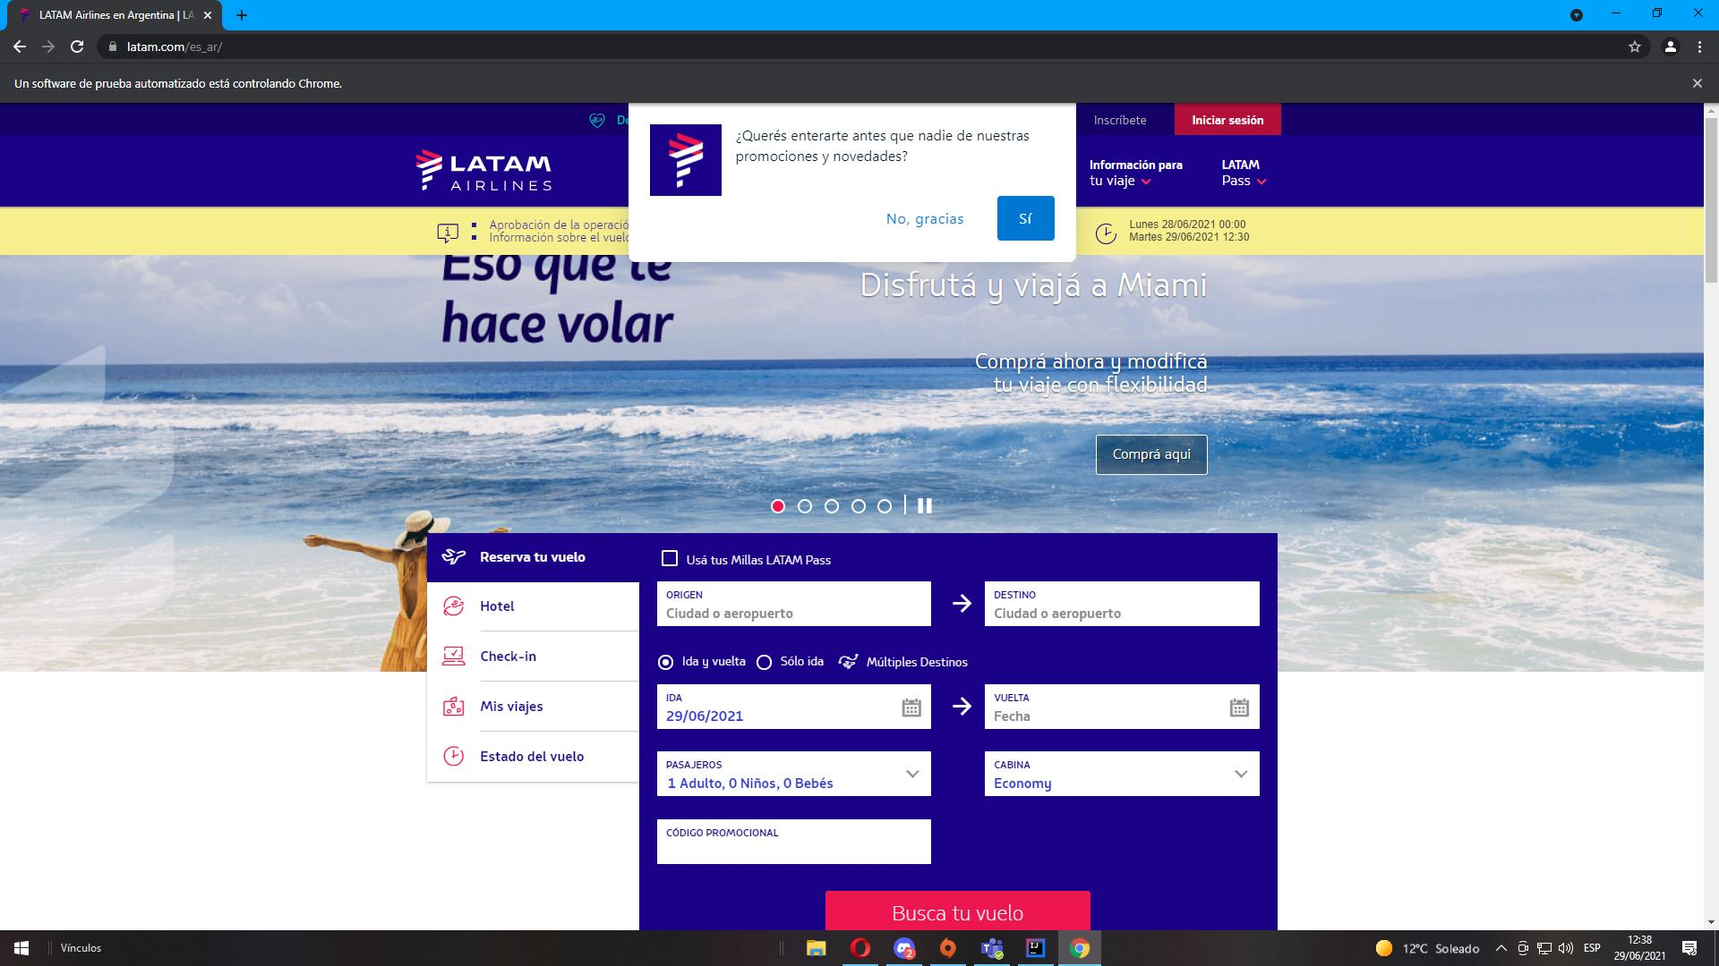  
  
Se cierra banner principal  
  
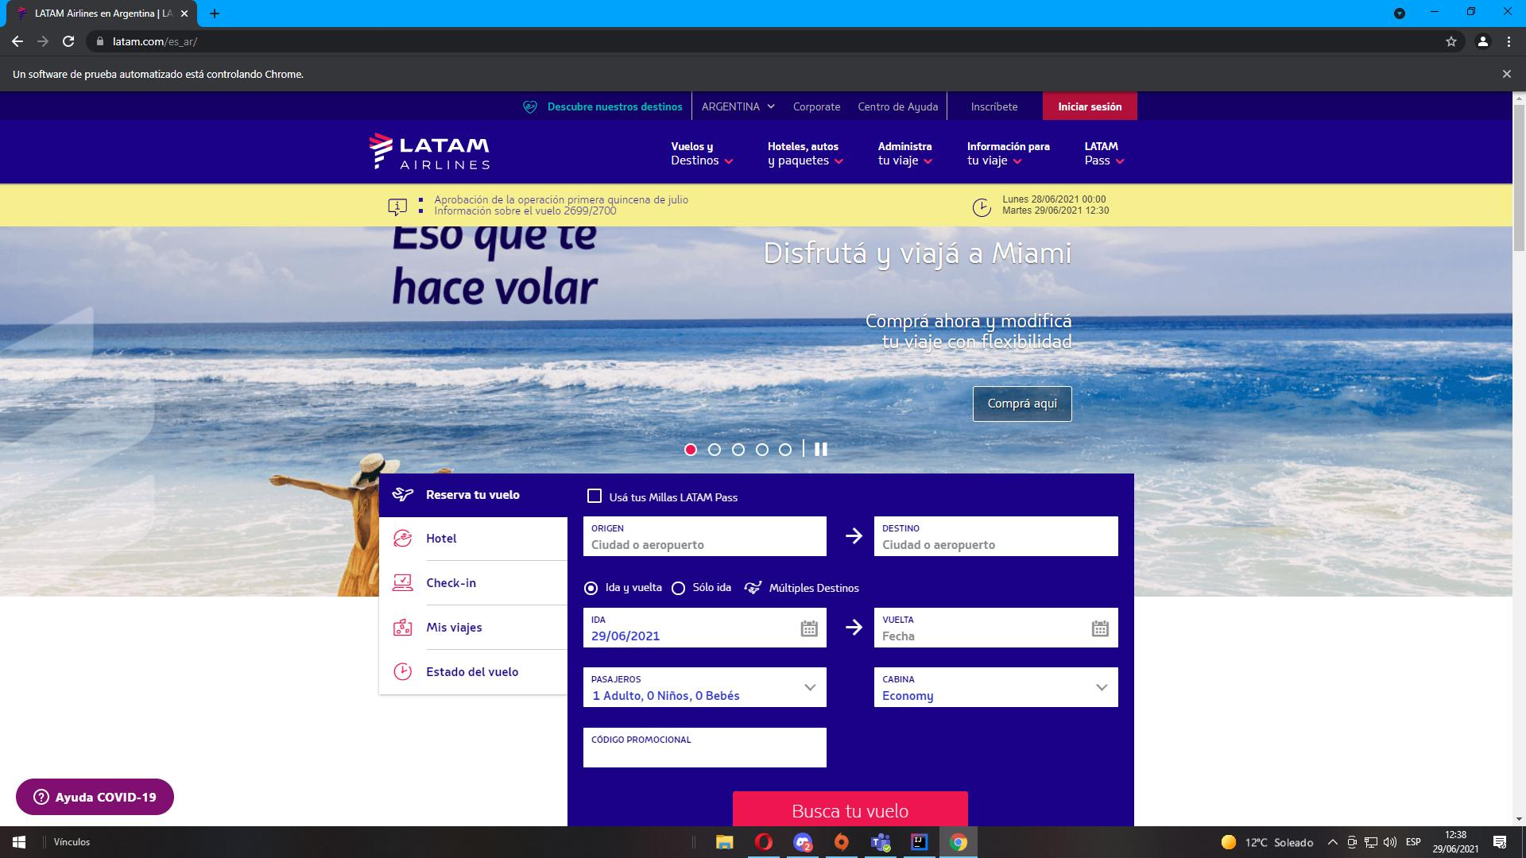  
  
Se elige origen  
  
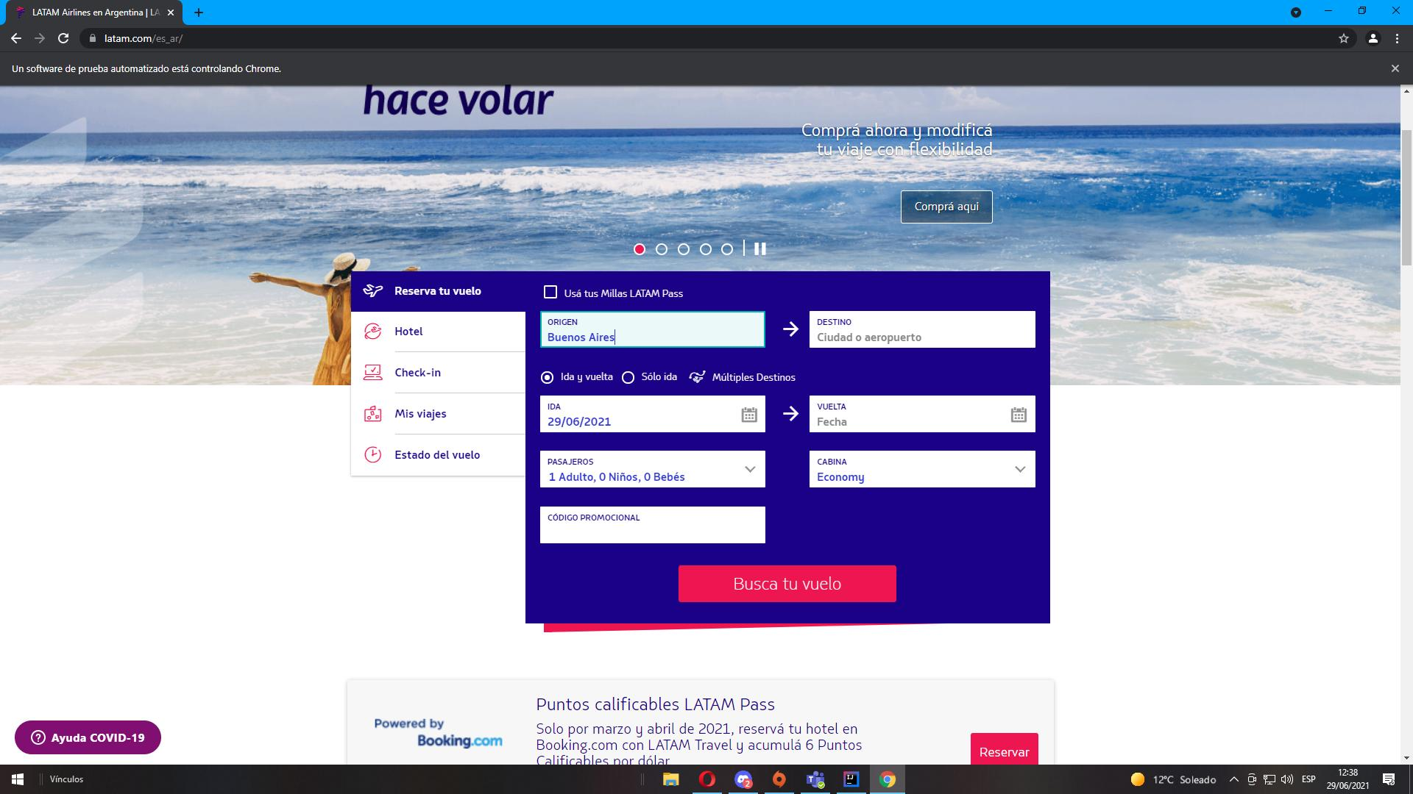  
  
Se elige Buenos Aires  
  
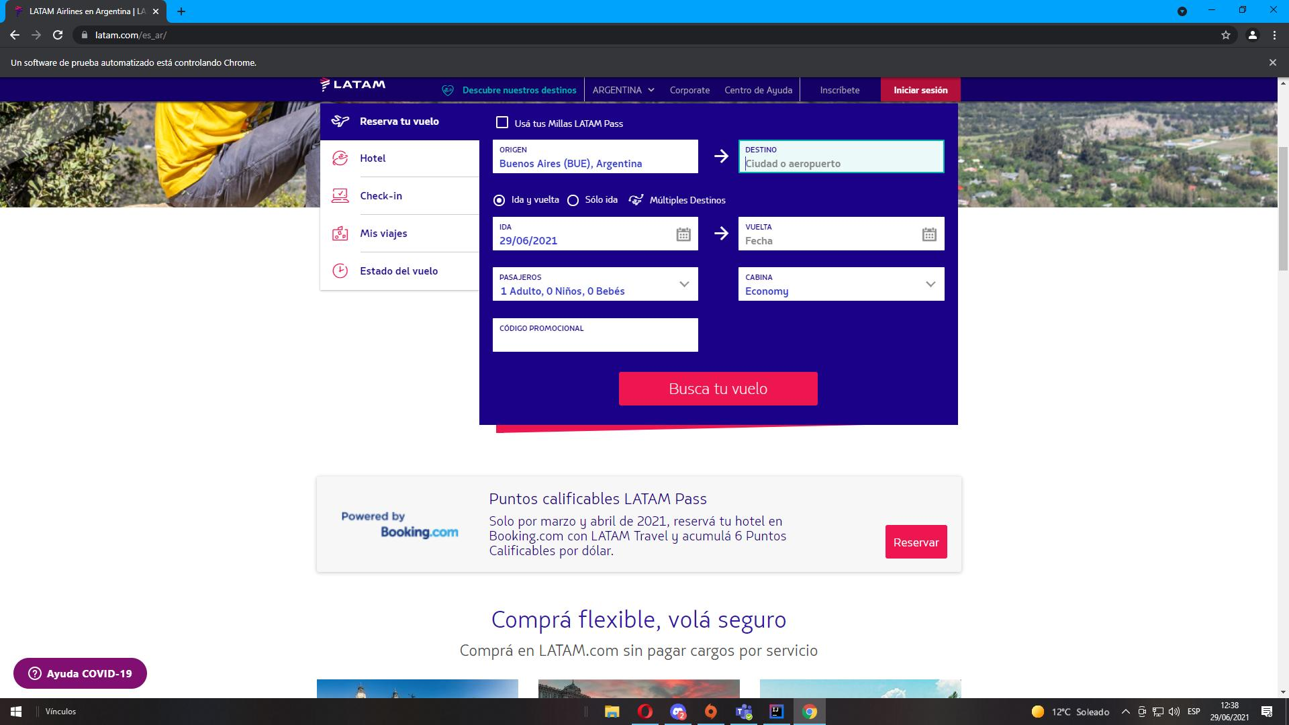  
  
Se elige destino  
  
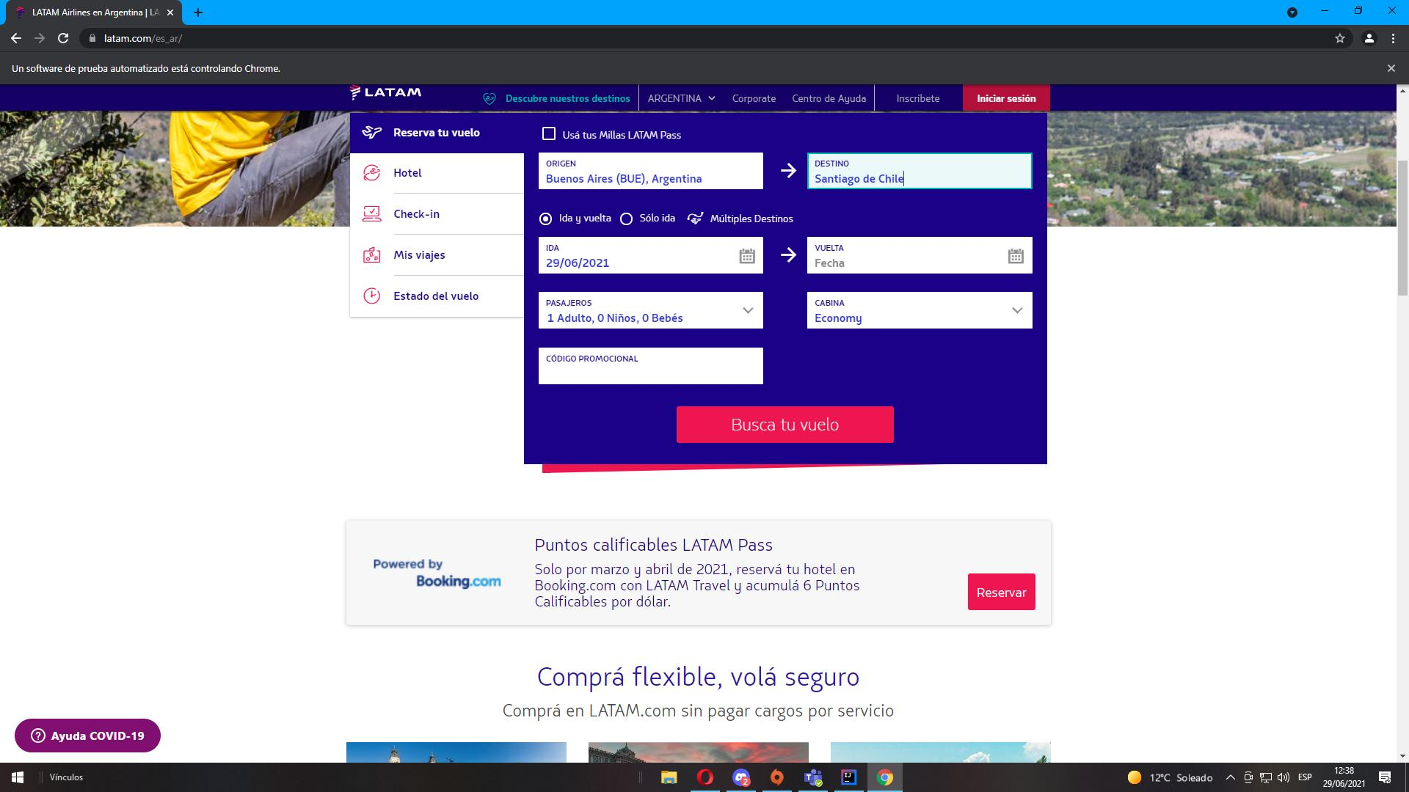  
  
Se elige Santiago de Chile  
  
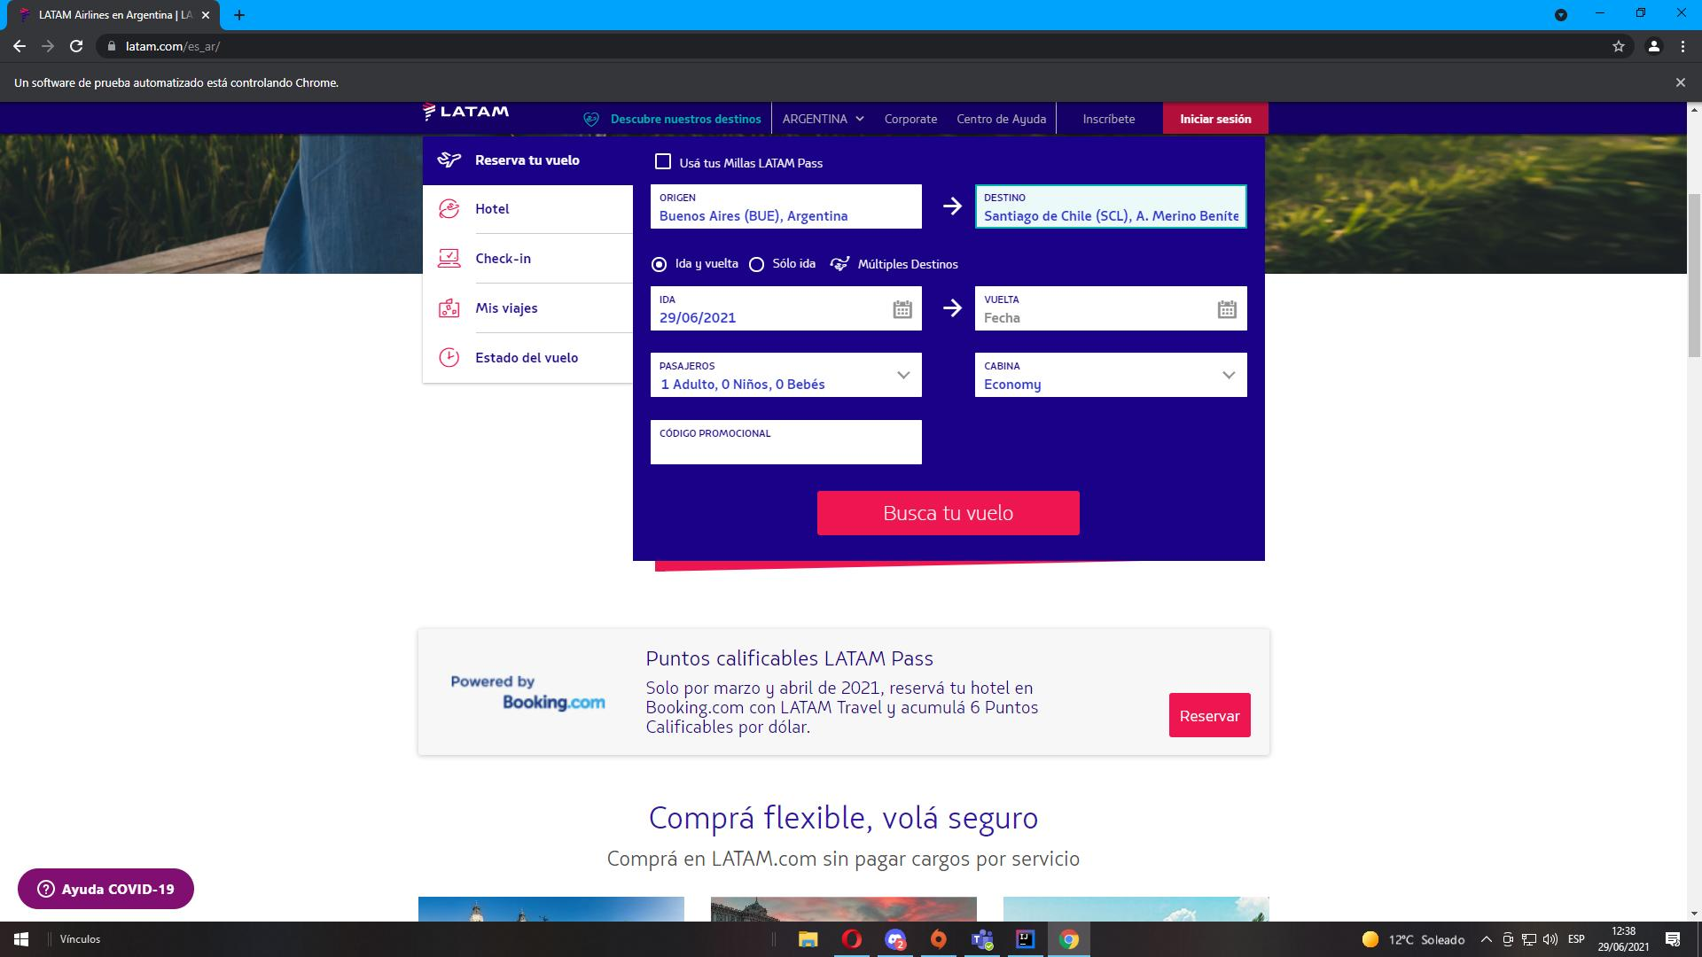  
  
Se elige fecha de vuelta  
  
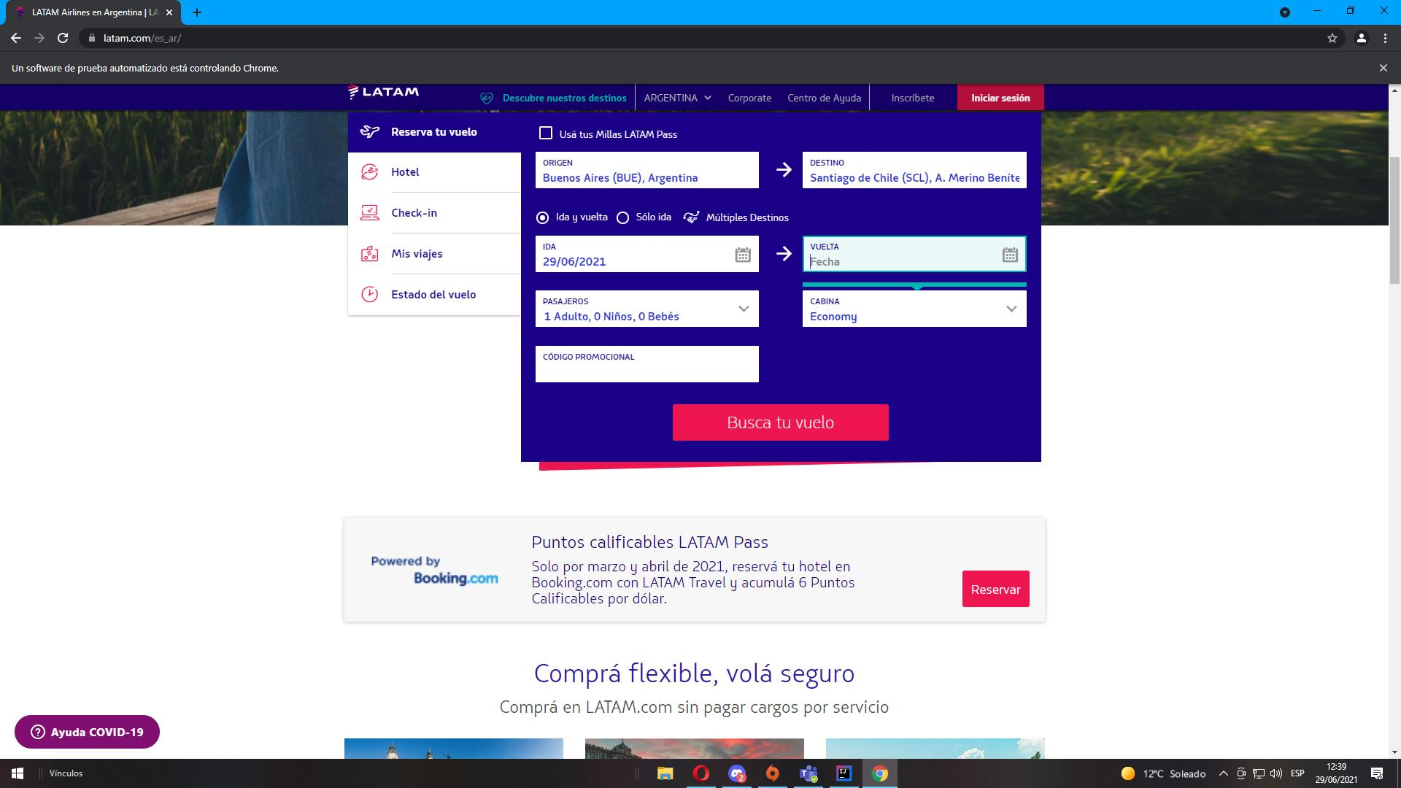  
  
Se selecciona fecha  
  
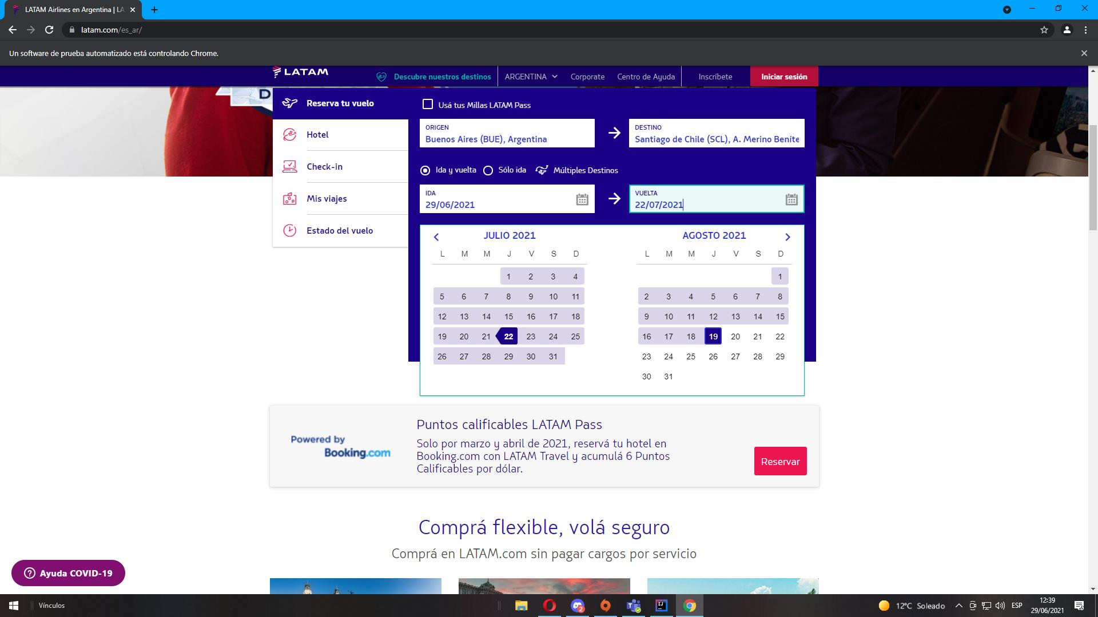  
  
click en Buscar Vuelo  
  
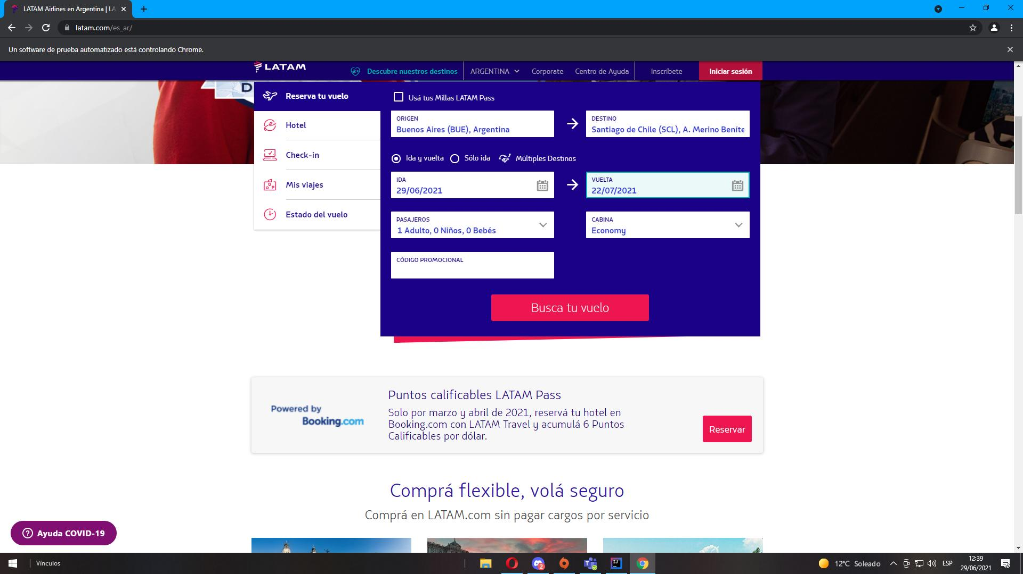  
  
Hicimos click en buscar vuelo  
  
